المحاضرة 17 ـ تقييم المخزون السلعي
مفهوم المخزون السلعي:
يتمثل المخزون في جميع العناصر المادية التي تمتلكها المنشأة بغرض اعادة بيعها بحالتها عند الشراء او تصنيعها لأغراض بيعها.
طبيعة المخزون السلعي:
فإذا كان المخزون لشركة تجارية يكون عبارة عن بضائع تامة لأغراض البيع.
أما اذا كان المخزون لشركة صناعية فيكون عبارة عن أحد الأشكال الثلاثة التالية:
أـ مخزون من المواد الخام ب- مخزون منتجات تحت التصنيع في نهاية الفترة ج- مخزون منتجات تامة الصنع ومعدة للبيع.
عند تحديد مخزون آخر المدة فإن العبرة بملكية هذه المكونات وليس بمكان وجودها وتشمل:
1/ البضاعة بمخازن المنشأة ومصانعها ومتاجرها. 2/ البضاعة لدى وكلاء البيع او الفروع.
3/ البضاعة بالطريق بشرط تسليم ميناء الشحن (البائع). 4/ البضاعة الموجودة بمخازن الجمارك.
وعلى هذا فإن البضاعة المباعة لأحد العملاء وموجودة بمخازن الشركة لا تدخل ضمن مخزون آخر المدة.
طرق تحديد تكلفة المخزون:
تتمثل تكلفة المخزون في ثمن شراء السلعة مضافا إليها كافة النفقات اللازمة له حتى وصول هذه السلعة الى مخازن المنشأة.
وهناك 4 طرق اساسية لتحديد تكلفة المخزون وهي:
1/ التمييز المحدد للبضاعة. 2/ الوارد أولاً يصرف أولاً (FIFO). 3/ الوارد أخيراً يصرف أولاً (LIFO). 4/ متوسط التكلفة المرجح.
1/ طريقة التمييز المحدد للبضاعة:
تقوم هذه الطريقة على افتراض امكانية تمييز وحدات مخزون آخر المدة وفقاً لانتمائها الى مشتريات محددة وبالتالي تصلح هذه الطريقة في حالات امكانية تمييز بضاعة اخر المدة وتحديد مصادرها وغالباً ما يقتصر ذلك على السلع مرتفعة القيمة قليلة العدد مثل السيارات ـ المجوهرات ـ المنازل الجاهزة.
2/ طريقة الوارد أولاً يصرف أولاً (FIFO):
تفترض هذه الطريقة أن المواد الخام او البضاعة التي يتم شراؤها أولا يتم صرفها للإنتاج أو بيعها أولاً.

3/ طريقة الوارد أخيراً يصرف أولاً (LIFO):
تفترض هذه الطريقة أن المواد الخام أو البضاعة التي يتم شراؤها أخيراً هي التي تصرف أو تباع أولاً.

4/ طريقة متوسط التكلفة المرجح:
يتم حساب هذا المتوسط عن طريق قسمة اجمالي تكلفة البضاعة المتاحة للبيع على عدد الوحدات المتاحة للبيع خلال الفترة.

ملاحظة: مخزون آخر المدة = رصيد أول المدة + عدد الوحدات المشتراة – عدد الوحدات المباعة.
في حالة ارتفاع الأسعار فإن:
وفقاً طريقة الوارد أولاً يصرف أولاً ،تنتج اعلى ارباح وأكبر قيمة للمخزون.
بينما وفقاً لطريقة الوارد أخيراً يصرف أولاً، تنتج أقل الأرباح وأقل قيمة للمخزون.
تمرين (1):
فيما يلي بيانات متعلقة بمشتريات ومبيعات لإحدى الشركات لعام 1433هـ:
ـ في 1/1رصيد 400 وحدة بتكلفة 30 ريال للوحدة. ـ في 15/1 شراء 500 وحدة بسعر 40 ريال للوحدة.
ـ في 20/5 شراء 700 وحدة بسعر 50 ريال للوحدة. ـ في 2/9 شراء 300 وحدة بسعر 45 ريال للوحدة.
علماً بأن المنشأة باعت خلال الفترة 1420 وحدة بسعر 60 ريال للوحدة. والمطلوب: تحديد قيمة مخزون آخر المدة وفقاً للطرق التالية:
أـ طريقة الوارد أولاً يصرف أولاً. ب- طريقة الوارد أخيراً يصرف أولاً ج- طريقة المتوسط المرجح.
الحل:
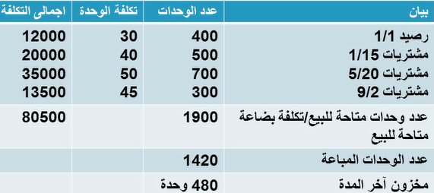
أـ طريقة الوارد أولاً يصرف أولاً: يتم تقييم المخزون بأخر الأسعار وفي حدود كميته.
كمية مخزون آخر المدة = 480 وحدة.
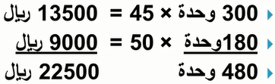
ب- طريقة الوارد أخيراً يصرف أولاً: يتم تقييم المخزون بأول الأسعار وفي حدود كميته.
كمية مخزون آخر المدة = 480 وحدة.
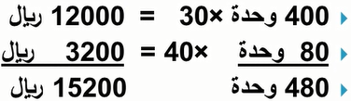
ج- طريقة متوسط التكلفة:
متوسط تكلفة الوحدة = 80500 ÷ 1900 = 42,36 ريال. اذن: تكلفة مخزون آخر المدة = 480 × 42,36 = 20332 ريال.

المحاضرة 18 ـ تابع تقييم المخزون السلعي
تمرين (2):
البيانات التالية مستخرجة من دفاتر احدى المنشآت التجارية في 30/12/1433 هـ:
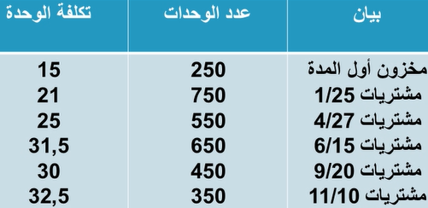
فإذا علمت ان: عدد الوحدات المباعة خلال الفترة 2250 وحدة بقيمة 90,000 ريال.
المطلوب: تحديد قيمة مخزون آخر المدة وفقاً للطرق التالية:
أـ طريقة الوارد أولاً يصرف أولاً. ب- طريقة الوارد أخيراً يصرف أولاً. ج- طريقة المتوسط المرجح.
الحل:
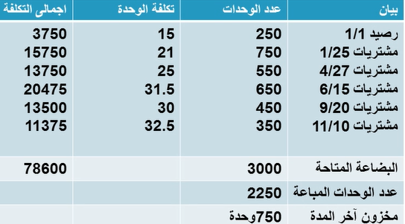
أـ طريقة الوارد أولاً يصرف أولاً: يتم تقييم المخزون بآخر الأسعار وفي حدود كميته.
كمية مخزون آخر المدة = 750 وحدة.
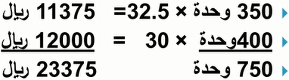
ب- طريقة الوارد أخيراً يصرف أولاً: يتم تقييم المخزون بأول الأسعار وفي حدود كميته.
كمية مخزون آخر المدة = 750 وحدة.
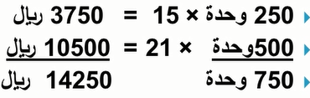
ج- طريقة المتوسط المرجح:
متوسط تكلفة الوحدة = 78600 ÷ 3000 = 26,2 ريال. إذن تكلفة مخزون آخر المدة = 750 × 26,2 = 19650 ريال.
تقييم المخزون بالتكلفة أو السوق أيهما أقل:
1/ يتم تقييم مخزون آخر المدة على أساس التكلفة أو السوق أيهما أقل(معيار المخزون فقرة 115)وتستند هذه القاعدة على التمسك بمبدأ الحيطة والحذر. ويلاحظ أنه يمكن تطبيق قاعدة التكلفة أو السوق أيهما أقل على كل صنف على حدة أو على اجمالي عناصر المخزون.
2/ يتم اثبات مخزون آخر المدة بالسعر الأقل مباشرة في قائمة الدخل، وكذلك ضمن الأصول المتداولة في قائمة المركز المالي.

تمرين (3):فيما يلي بيان بتكلفة وأسعار السوق لمخزون آخر المدة لإحدى المنشآت التجارية:
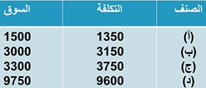
المطلوب: تقييم مخزون آخر المدة بالتكلفة أو السوق أيهما أقل مع اعداد القيد المحاسبي اللازم:
1/ على مستوى كل صنف على حدة 2/ على المستوى الكلي.
الحل: في بادئ الأمر يتم تطبيق قاعدة التكلفة أو السوق أيهما أقل:
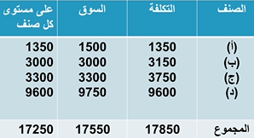
1/ على مستوى الصنف: إذن اجراء القيد المحاسبي بالقيمة الأقل كما يلي:
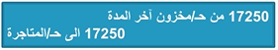
2/ على المستوى الكلي: سعر السوق هو 17550 أما التكلفة فهي 17850 اذا القيد بالأقل (سعر السوق).

اختر الإجابة الصحيحة مما يلي:
1) خلال النصف الأول من عام 1432هـ قامت منشأة العبودي بشراء بضاعة من الصنف (ص) بالكميات التالية:
ـ في 1/1 تم شراء 4000 وحدة بسعر 2,5 ريال للوحدة.
ـ في 12/5 تم شراء 3000 وحدة بسعر 3 ريال للوحدة.
ـ في 27/5 تم شراء 2000 وحدة بسعر 4 ريال للوحدة.
وقد تبين أن الكمية المتبقية آخر الفترة بلغت 3000 وحدة ماهي تكلفة الوحدات المتبقية وفقاً لطريقة الوارد أولاً أو الصادر أولاً:
أ/ 10,000 ريال. ب/ 9000 ريال. ج/8000 ريال. د/ 12,000 ريال. هـ/ لا شيء مما سبق.

So0ona

